- 3V供电升压到5V 整个系统
- 采用断码LCD屏幕 4*13（MCU资源28个管脚 在想办法是否能做到4*12 因为如果4*13要用到烧入口作为GPIO口，没有用过不确定是否可行）
- 3个按键 实现功能 电源开关机 MODE（ABCD4中模式选择）HOLD（暂停数据） LED的控制开关(GPIO打开关闭控制即可）
- ADC检测 一：BAT(ADC) 3V电池ADC检测来判断低电时候 LCD屏 电池符合闪烁
二： NTC(ADC) 利用NTC 3950 查表检测环境温度 范围为 -88.8C到88.8C
三：Signal(ADC) 检测变化电阻值根据实验数据提供的表格 显示88.8%
（MODE 为ABCD4中模式实验数据提供表格 对应显示相应的LCD 88.8%）
- 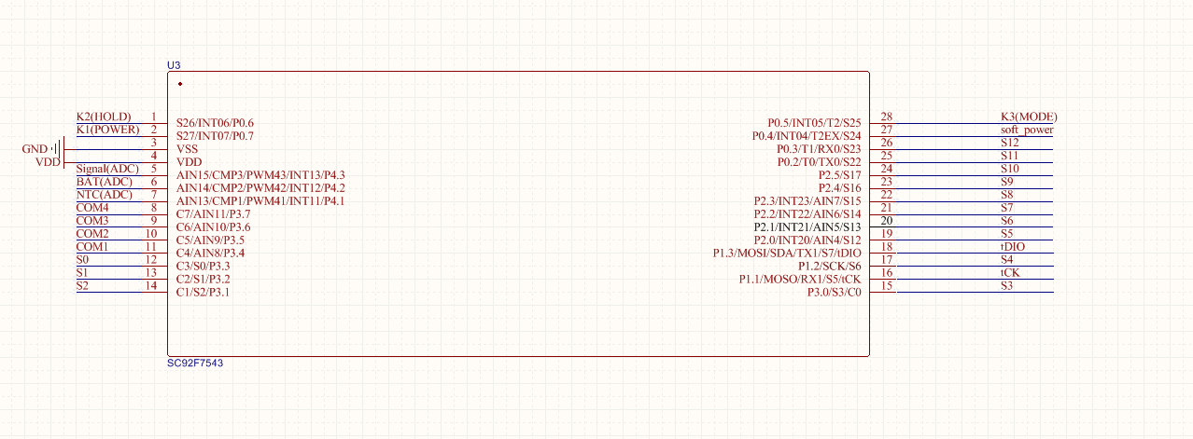
P27为开机后给外部电路一个高电平 让整个系统持续供电

- LCD目前没有合适的 采用现有LCD屏幕做实验开发（采用前面17个PIN）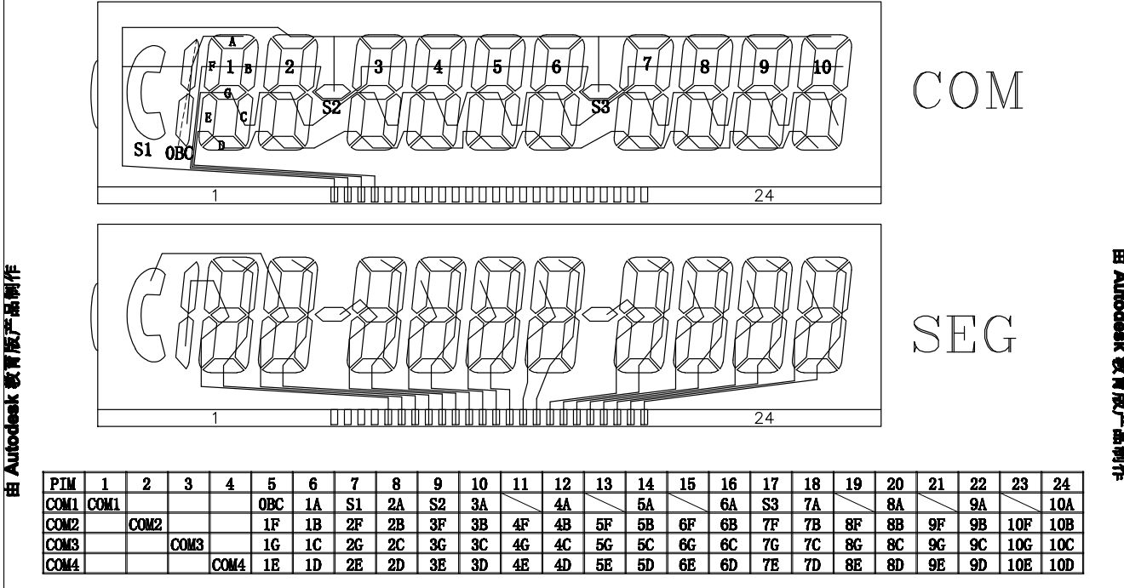

7目前原理图等你这么确认好了就画板出去打板 和买开发器

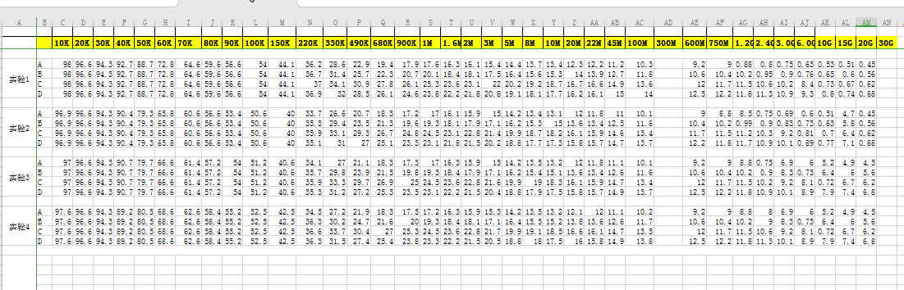
实验数据

LCD需要的 Signal（ADC）检测3个8百分比 显示88.8%
NTC 3950 -88.8C到88.8C
电池符合（是否低电） A 模式B 模式C模式 D模式下的Signal（ADC） HOLD显示

